**المحاضرة الثانية عشرة من السداسي الثاني**

**طرق التنقيب عن الآثار**

تختلف طرق وأساليب التنقيب عن الآثار باختلاف طبيعة المواقع الأثرية وانتمائها الزمكاني، وخصوصيتها، وبنيتها الجغرافية، والجيولوجية، والهدف من التنقيب نفسه، ويمكن أن نحدد أنواع الطرق المتبعة في التنقيب على النحو التالي:

**1_ التنقيب الاختباري**

اختيار أسبار وذلك بفتح مربعات تنقيب في مناطق مختلفة، ومنتخبة بعناية في الموقع الأثري للتعرف على رصيد، ونوعية وعمر البقايا الأثرية التي يحتويها الموقع، وأماكن توزعها بالمناطق المهمة، وعلى أساس النتائج الأولية المتحصل عليها من الأسبار يتحدد موعد الشروع في عملية التنقيب. كما تستخدم هذه الطريقة في المسح الأثري للتأكد من وجود البقايا الأثرية في المناطق الجغرافية المختلفة كما قدمناه. ينظر الصورة رقم: 01

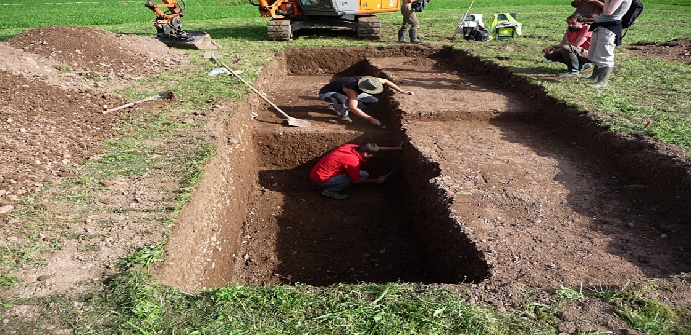

الصورة رقم: 01 نموذج من اختيار أسبار من الموقع الأثري

**2_ التنقيب بطريقة الخنادق**

يقصد من وراء استعمال هذه الطريقة سبر الموقع تمهيدا للتنقيب، فهي تمدنا بأفكار عامة عن طبيعة اللقى الأثرية الموجودة في الموقع، وتبين تعاقب الطبقات الحضارية فكل حضارة متراكمة فوق أخرى. ومن شأن هذه العملية أن تسهل العمل، وتوفر الوقت، والجهد للحصول على النتائج المتوخاة من التنقيب. ويتخذ الخندق عدة أشكال، كفتح خندقين متقاطعين يلتقيان على هيئة علامة زائد (+)، أو بشكل قائم على هيئة حرف (L) في اللغة الفرنسية، أو شكل ملتو على شاكلة حرف (S) في الفرنسية كذلك. وقد يكون الخندق على شكل مربعات متتالية أو متصلة، كما يتخذ شكل مغاير يرى فيه أعضاء الفرقة الشكل الأنسب لطبيعة الموقع الأثري. ينظر الصورة رقم: 02

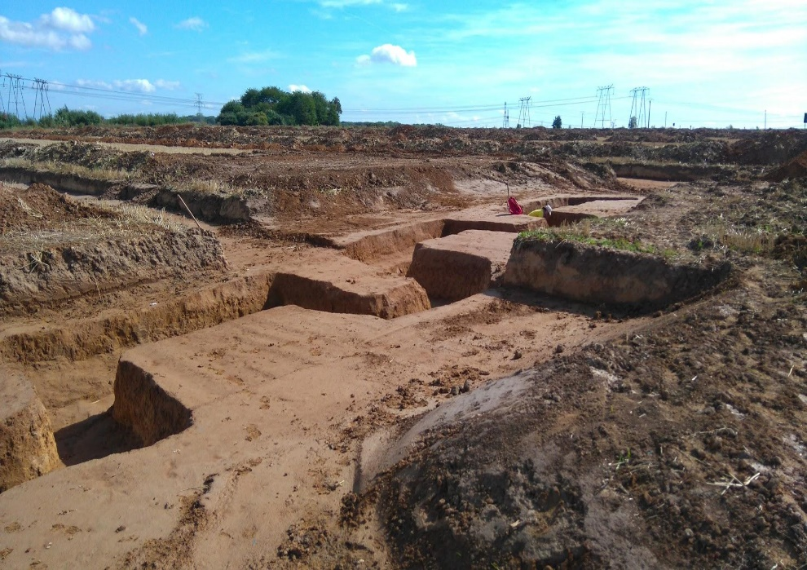

الصورة رقم: 02 طريقة التنقيب بالخنادق

**3_ التنقيب عن طريق المدرجات**

تجدر الإشارة إلى أن التنقيب عن طريق المدرجات من شأنه التغلب على صعوبة الحفر في المنحدرات، أو سفوح التلال الأثرية، ويتم التنقيب بشكل طولي من المنسوب الأعلى باتجاه أسفل التل أو المنحدر على هيئة مدرجات متتابعة لها الأبعاد ذاتها في الطول والعرض.

وتساعد هذه الطريقة في الحفر على الاقتصاد في المجهود المالي، وربح الوقت، والحصول على نتائج كثيرة في منطقة يصعب الحفر فيها. وتساعد في ضبط الطبقات مكان وجود البقايا الأثرية غير أن هذه العملية تتطلب عددا معتبرا من اليد العاملة.

**4_ التنقيب عن طريقة Mortimer Wheeler**

تنسب هذه الطريقة في التنقيب للباحث مرتمر ويلر[1] ( Mortimer Wheeler) لأنه أول من طبقها في الحفريات التي أجراها بوادي السند سنة 1930م[2]. ويطلق عليها أيضا طريقة الوحدات، أو شبكة المربعات؛ وهي من أنجع الطرق وأفضلها على الإطلاق، وأكثرها استخداما خاصة في المناطق، والسطوح المستوية يسير العمل فيها بسهولة ودقة. يشرع الحفر من سطح الموقع الأثري وحتى الأرض البكر الخالية من اللقى الأثرية ويكون ذلك بشكل متتابع ومنظم في السويات الأثرية. وتتم بفتح وحدات متقاربة أو متباعدة تضم كل منها شبكة من المربعات المنتظمة التي تتراوح أبعادها حسب طبيعة وتاريخ الموقع الأثري المراد التنقيب فيه؛ كما أنه يمكن أن يجعل 5م في كل جانب من جوانب المربع.

ويتم الوصل بين الوحدات أو التوسع بها حسب أهمية المكتشفات الأثرية وانتشار الأبنية المعمارية واتجاهها حتى تصبح حفرة واحدة كبيرة تكشف عن معالم الموقع الأثري بشكل تام.

وتتميز هذه الطريقة في التنقيب بإمكانية تتبع التغيرات في الطبقات الأثرية ومكتشفاتها بكل عناية وبسهولة العمل أثناء مجريات الحفر. ينظر الصورة رقم: 03

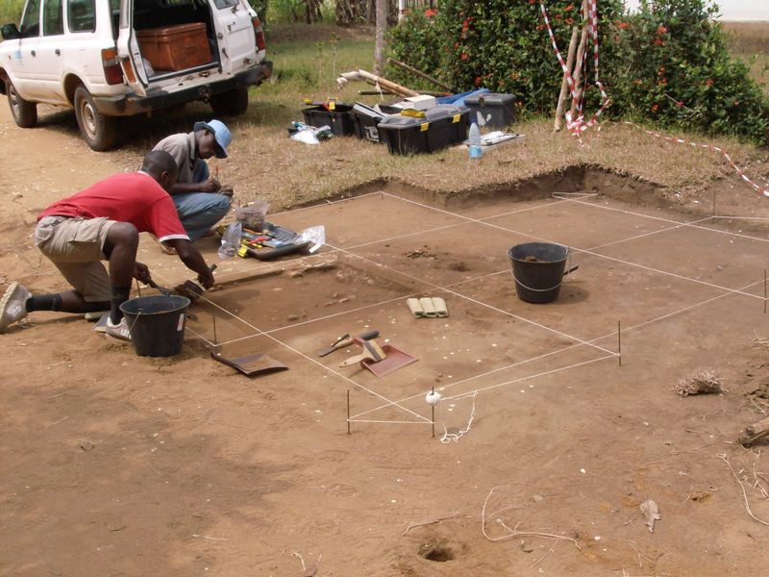

**الصورة رقم: 03 التنقيب بطريقة مرتمر ويلر**

**5_ التنقيب في المباني والعمائر**

وتنظم هذه الحفرية في أماكن وجود البقايا المعمارية مثل المساكن، والقصور، والمعابد، والمساجد، وما شابهها، وهي في الغالب تكون داخل أو قرب المجمعات السكنية. ويتم التنقيب في المناطق التي تحتوي على بقايا الآثار المعمارية الظاهرة، أو عند اكتشافها أثناء مباشرة الحفر حتى الوصول إلى نهايتها وبعد هذا العمق طبقة واحدة تتميز بوجود سور أو بقايا معبد أو مسكن وتسمى بالسور الأول أو المعبد الأول، أو المسكن الأول بدلا من الطبقة الأولى. وتكتشف نهاية هذه البقايا الممارية عند الوصول إلى أرضيته، ثم يستمر الحفر تحته للكشف عن المباني المعمارية الأقدم أي المعبد الثاني، أو المسكن الثاني وتستمر العملية حتى الأرض البكر. وهذه الطريقة تنتشر كثيرا في حضارات الشرق الأدنى القديم لاحتوائها على التلال الأثرية حيث المدن والقرى تتراكم على بعضها البعض. ينظر الصورة رقم: 04

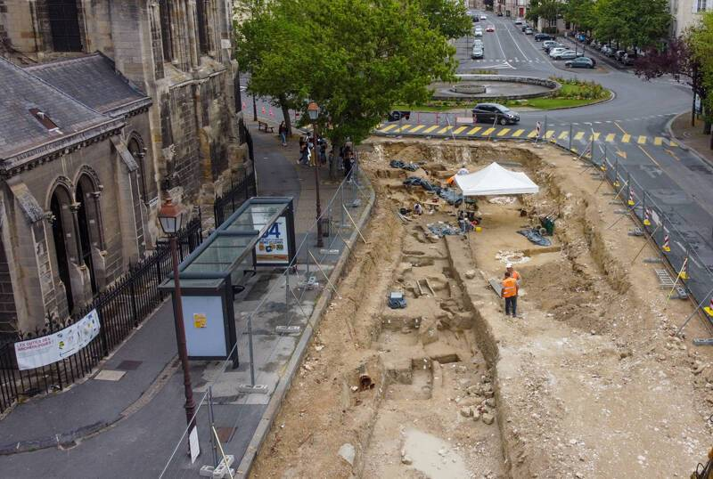

**الصورة رقم: 04 حفرية داخل المدينة**

**6_ التنقيب في الأراضي المغمورة بالمياه**

تتم عملية التنقيب في الأماكن الرطبة الواقعة بالقرب من منابع المياه، مثل الأودية، والأنهار، أو الغارقة في أعماق البحيرات، والبحار. وهناك ملاحظة مهمة في هذا الشأن مفادها أنه من المرجح أن يؤدي الحفر إلى تدفق الماء من أسفل الموقع الأثري، أو يتم غمر مكان التنقيب بالمياه من الأعلى جراء الفيضانات، أو العواصف الهوجاء، أو الأمطار الطوفانية. وفي كل الأحوال يكون تواجد البقايا الأثرية في منطقة مغمورة أو مشبعة بالمياه. والمهم في هذه الحالة من الحفر الانتباه إلى وضع خطة لحفظ اللقى الأثرية التي سيتم استخراجها بسبب الوضعية الكارثية للقى نتيجة وجودها لفترة طويلة في منطقة رطبة. لهذا فإن طريقة الحفر، والكشف، وسرعة المعالجة في حفظ ونقل اللقى المكتشفة يؤدي إلى نجاح التنقيب الأثري[3].

وتعد أعمال الكشف عن الآثار الغارقة نادرة ، رغم وجود الكثير من الموانئ القديمة مغمورة تحت الماء، إلا ما يكتشف بالصدفة مثلما حدث في ميناء المهدية بتونس سنة 1907م.

**7_طريقة إدوارد هاريس**

في سبعينيات القرن الماضي وضع الباحث إدوارد سيسيل هاريس (Edward Cecil Harris) طريقة جديدة للحفر لم تكن معروفة في السابق أطلق عليها اسم ماتريكس هاريس، وترتكز هذه الطريقة على التنقيب في منطقة مفتوحة دون ترك أي أدلة أو شواهد من غير تنقيب. حيث يتم حفر الوحدات الأثرية كاملة واحدة تلو الأخرى، وينزع الطبقات دفعة واحدة للحصول على رؤية شاملة دفعة واحدة لكل وحدة من الوحدات. ينظر الصورة رقم: 05

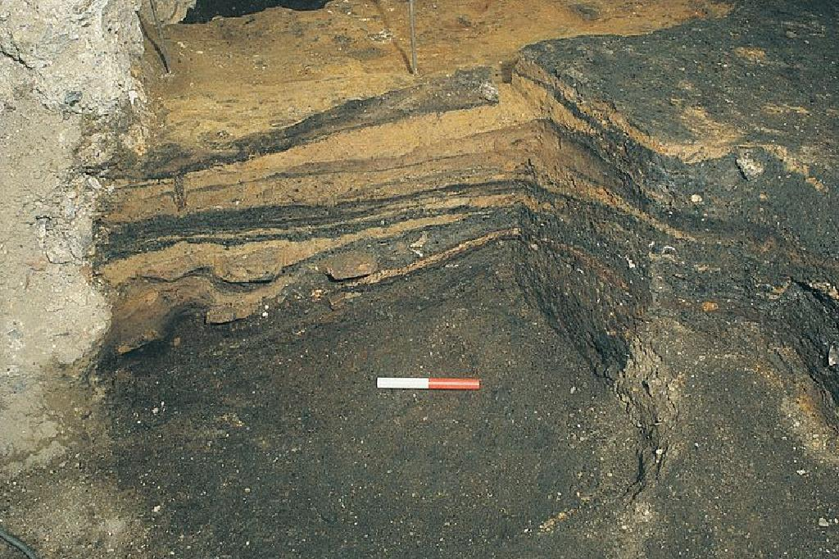

**الصورة رقم: 05 مخرجات طريقة إدوارد هاريس في التنقيب**

إن هذه الطريقة تقوم على نزع الطبقات بشكل كامل بترتيب عكسي، كما كانت توضعت تلك الطبقات الواحدة فوق الأخرى، ولهذا أهمية بالغة في التسجيل الأفقي؛ ويمكن من خلال هذه الطريقة كذلك قراءة عمر اللقى من خلال التوضع الستراتغرافي للوحدات[4].

**8_ الحفرية الإنقاذية(ينظر الصورة رقم: 06)**

طريقة معتمدة في التنقيب الاضطراري لصيانة الأثار أو المكتشفات التي تظهر أثناء القيام بأعمال إنشائية أو بنى تحتية، وتختلف مساحة وحجم هذا النوع من الحفر. إذ يمتد من مدفن صغير اكتشف أثناء مد قنوات المياه، أو الصرف الصحي ليشمل منطقة كبيرة تحتوي على عدة مواقع أثرية. يكون التنقيب بطريقة سريعة لأنه محدد بفترة زمنية قصيرة، وهذا دون مراعاة الطبقات، والسويات الأثرية، والكشف الكامل للموقع. تكون الغاية من هذا الإجراء كشف وإنقاذ ما يمكن من أثار في المنطقة المستهدفة[5]؛ وأهم الحفريات الإنقاذية في الجزائر ما تم وسط ساحة الشهداء بمدينة الجزائر حيث كانت أعمال حفر الميترو على قدم وساق إذ عثر على بقايا مسجد السيدة أكبر المساجد الجامعة في الجزائر أثناء الحكم التركي، الأمر الذي تطلب وقف جميع الأشغال؛ وبعد تنظيم حفرية إنقاذية على عجل تبين للباحثين أهمية المكان واللقى التي يحتويها. الأمر الذي تطلب توقيف المشروع مؤقتا ثم تغيير مسار الميترو وترك الآثار المستكشفة في عين المكان بعد تسييجها وجعلها متحفا مفتوحا على الهواء الطلق لأول مرة في تاريخ الجزائر، وكان ذلك في حدود سنة 2008م- 2009م.

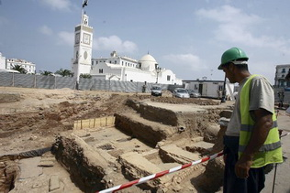

**الصورة رقم: 06 الحفرية الإنقاذية في مكان إنجاز الميترو بساحة الشهداء**

**9_ الحفرية المنظمة**

وتتم في المواقع الأثرية الكبيرة مثل المدن المندثرة، وتتطلب مواسم عديدة، وخلال سنين طوال. إذ يتم تنظيم التنقيب في الموقع المحدد، مع وضع استراتيجية للحفر على عدة مواسم متتابعة، أو متقطعة حسب تأمين التمويل، وضمان جاهزية فريق البحث الذي يشرف على العملية. وتخضع التنقيبات في هذه الطريقة إلى منهجية علمية محكمة. ذلك أن العمل مرتبط على التطور الحاصل في الموقع من اكتشافات بناء على التنقيبات ودراسة اللقى التي تم العثور عليها في المواسم الماضية، وهكذا حتى يتم دراسة الموقع، واستخراج ما به من الآثار بصفة متكاملة. ومن الأمثلة التي نسوقها هنا للاستشهاد بها حفرية مدينة قلعة بني حماد التي بدأت في مطلع القرن العشرين مع الجنرال دوبيليه، ثم توالت مواسم الحفر إلى منتصف خمسينيات القرن الماضي مع الباحثان الفرنسيان لوسيان غولفان، وجورج مارسيه، ثم بعد الاستقلال واصل الباحث الجزائري رشيد بورويبة العمل في القلعة لسبعة مواسم أخرى. والقلعة كما قال معروف بلحاج أستاذ الآثار الإسلامية بجامعة تلمسان مازالت بحاجة إلى مواسم تنقيب أخرى. ينظر الصورة رقم: 07

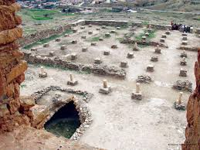

**الصورة رقم: 07 اكتشاف أطلال مسجد قلعة بني حماد من طرف رشيد بورويبة في حفرية منظمة**

1. 1_ مرتمر ويلر: الباحث الأثري الإنجليزي السير روبرت إريك مرتمر ويلر ولد في غلاسكو المملكة المتحدة 1890م، وتوفي بلندن 1976م. مبتكر طريقة البحث بواسطة شبكة المربعات التي ابتكرها خلال مواسم الحفر في بريطانيا بين سنتي 1926- 1944م.
2. _ عاصم محمد رزق: **المرجع السابق**، ص، 138.
3. _ سعيد الحجي: **المرجع السابق**، ص، 251.
4. _ Bruno Desachy : **« application d’outils mathématiques au modèle d’analyse stratigraphique d’Edward Harris »,**bulletin de la société préhistorique française. tome 102, n° 04, France, 2005., p, 729-731.
5. _ سعيد الحجي: **المرجع السابق**، ص، 252.